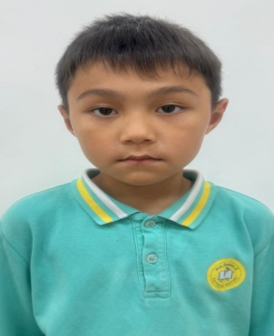

**ЖАҚАН Ерназар,**

**"Жас Дарын-3” бастауыш мектебінің 1 «А» сынып оқушысы.**

**Жетекшісі: СӘДУАХАС Алмас Аманбекұлы.**

**Шымкент қаласы**

**ЖАС ШАХМАТШЫЛАР**

Шахматты керемет ойын деп атауға болады. Мазмұны мен мүмкіндіктерінің шексіз байлығы бұл көне ойынды барлық жастағы және мәдени деңгейдегі адамдар үшін соншалықты тартымды етеді. Біздің мектепте балалар осы пайдалы, қызықты, бірақ қиын ойынмен айналысуға мүмкіндік алады.

Біздің мектебімізде шахмат үйірмесі жұмыс істейді. Оған 1-4-сынып аралығындағы оқушылар қатысады. **Үйірменің мақсаты:** логикалық ойлауды дамыту. Шахмат-бұл ақыл-ойдың шайқасы. Бала тақтаның алдында отырғанда, оның міндеті-жағдайды тез бағалау, нұсқаларды таңдау, мүмкін болатын нәтижелерді есептеу, оң және теріс жақтарын өлшеу. Балалар шахмат ойнауды қызығушылықпен үйренеді. Олар жеңіске жетелейтін ең сәтті стратегия үшін жарысады.

**Үйірменің негізгі міндеттері:** шахмат ойынын зерттеу тәсілдерін жүйелеу; оқушыларда шахмат ойынының теориясы бойынша ақпаратты құруға, алуға, өңдеуге, түсіндіруге және сақтауға байланысты ұғымдардың бірыңғай жүйесін қалыптастыру; шахмат ойынының негізгі тәсілдерін тиімді қолданудың негізгі тәсілдерін көрсету; практикалық ойын дағдыларын қалыптастыру.

Оқушылар алғашқы сабақтарда үйірме мүшелері тарихпен және аңыздармен танысу арқылы шахматтың шығу тегі туралы біледі. Содан кейін олар ойынға қатыса бастайды, фигуралардың ойын ережелері мен қимылдарын біледі, шахматтан әлем чемпиондарымен танысады. Болашақта бастауыш шахмат материалы пысықталуда, сабақтарда басты назар әр фигураның күші мен әлсіздігін, оның ойын мүмкіндіктерін егжей-тегжейлі зерттеуге аударылады.

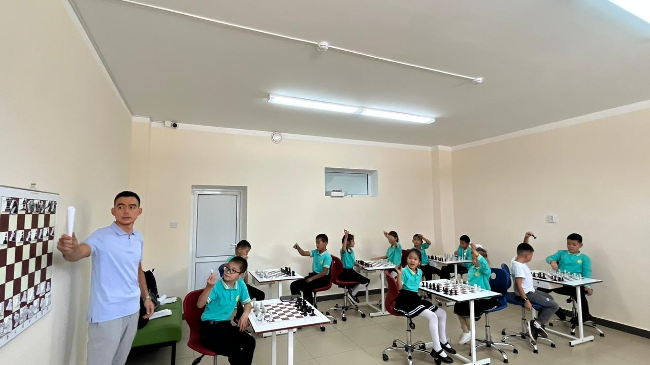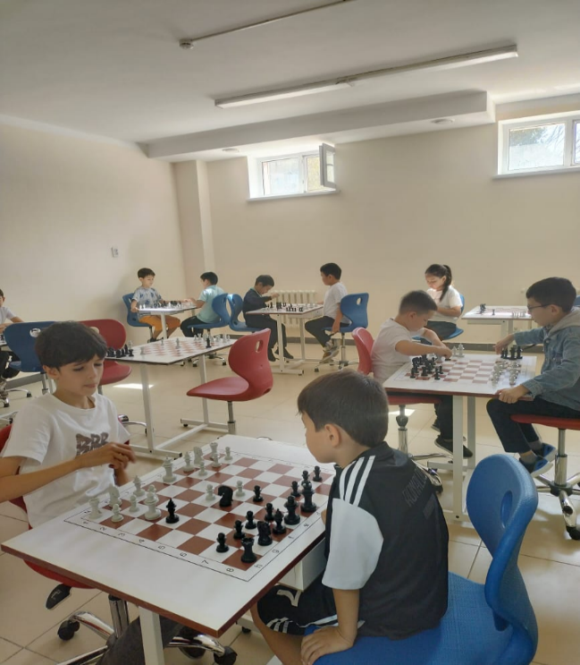

Сабақтың негізгі сәті - балалардың өздері бақылайтын, салыстыратын, жіктейтін, топтастыратын, қорытынды жасайтын, заңдылықтарын анықтайтын іс-әрекеті. Материалдық және позициялық артықшылықтарды жүзеге асырудың қарапайым әдістеріне назар аударылады. Комбинациялық көзқарасты дамытуға, жоспарлаудың негізгі принциптеріне маңызды рөл беріледі. Бұл ретте шахмат материалдарының барлық көптігінен неғұрлым қолжетімді және дамуға барынша бағдарланған материал іріктеледі.

Шахмат - бұл балаларга үлкен куаныш, ләззат сыйлайтын ойын зана емес, сонымен бірге олардың ақыл-ойының дамуының тиімді құралы. Шахматтың іс-әрекеттің ішкі жоспарын - ойда әрекет ету қабілетін қалыптастырудағы рөлі баға жетпес.

Шахмат ойыны есте сақтау қабілетін дамытады, логикалық ойлауды дамытуга ықпал етеді, табандылыққа, зейінділікке, зейінділікке, шешімділікке тәрбиелейді. Бұл ойынды үйреніп жатқан бала жинақы, өзін-өзі сынай бастайды, өз бетінше ойлауға, шешім қабылдауға дағдыланады, соңына дейін күресуге тырысады, сәтсіздіктерден түңілмейді.

«Жас Дарын – 3» бастауыш мектебінде шахмат үйірмесіне 160-тан астам оқушы қатысады. Олардың ішінде көптеген оқушылар жарыстарға барып, жетістіктерге жетіп отыр.

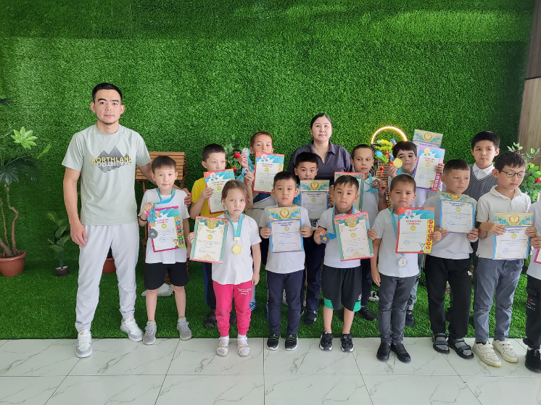 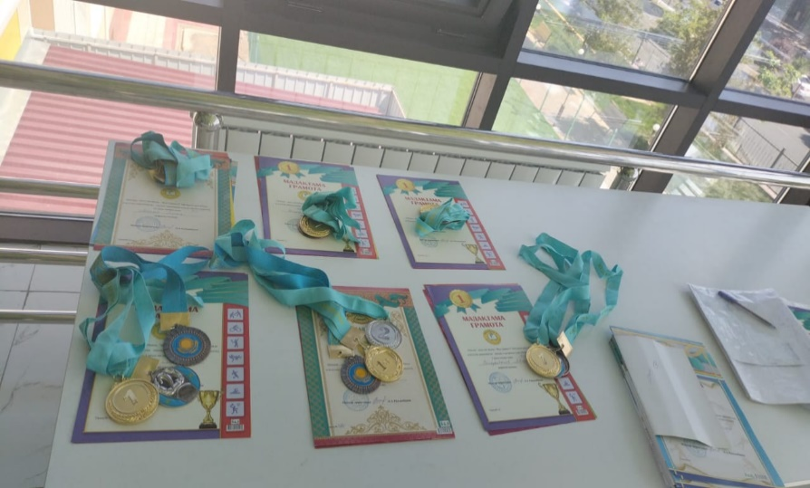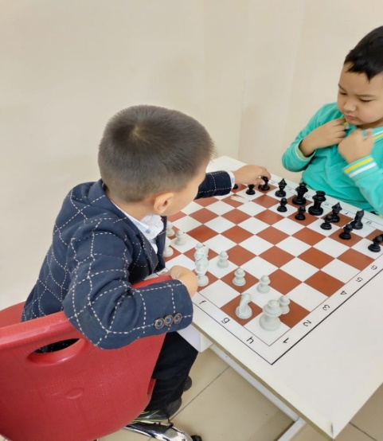

«Жас Дарын – 3» бастауыш мектебінде 1-сынып оқушылары арасында шахмат үйірмесінде «Фигуралар әлемі» атты сайыс болды. Өте жақсы нәтиже көрсеткен оқушылар дипломмен марапатталды.

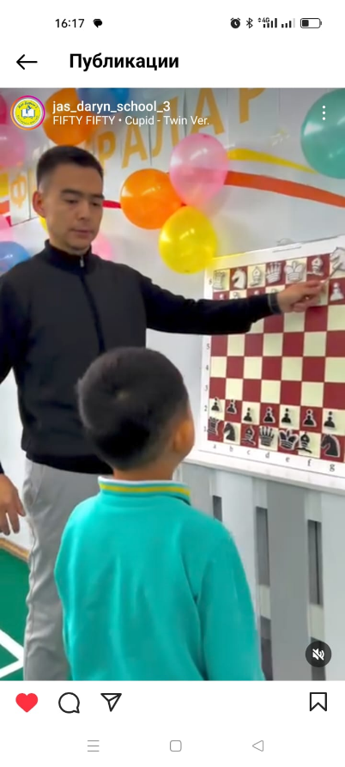 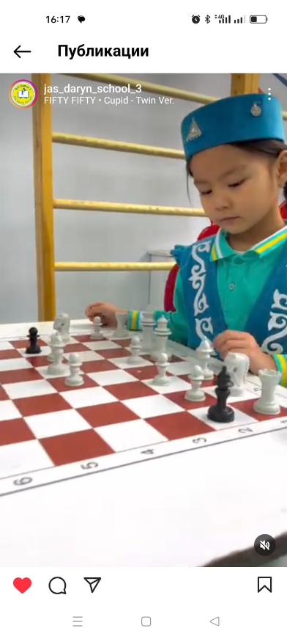 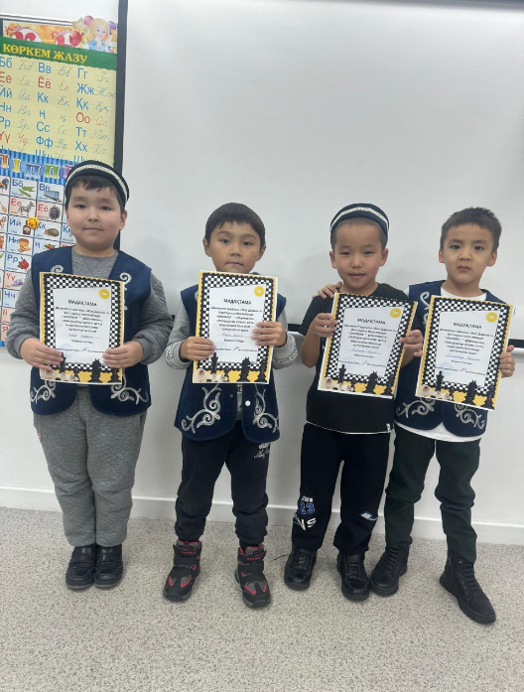

Сонымен қатар, Тәуелсіздіктің 32 жылдығы қарсаңында шахмат үйірмесінен 2-4-сынып оқушылары арасынан сайыс болған болатын. Сайысқа бір-бірінен озып түсер майталмандар қатысты.

Сөз соңында, директордың тәрбие ісі жөніндегі орынбасары Жумабаев Муратбек мектеп оқушыларының зияткерлік қасиеттерін дамыту, ежелгі ойынға оқушыларды қызықтыру, болашағы бар таңдаулы ойыншыларды тәрбиелеуде еңбек етіп жүрген әріптестерімізге шығармашылық табыстар тіледі.

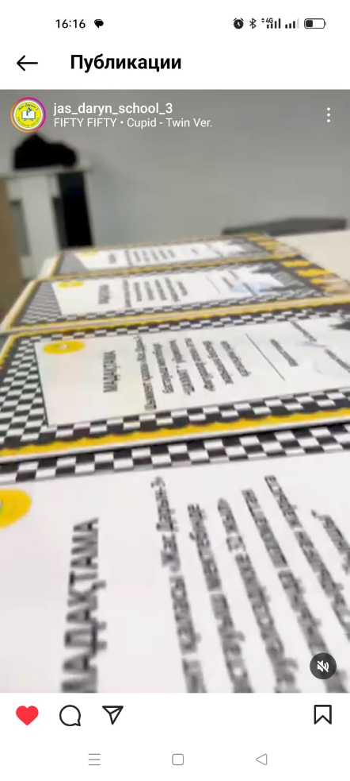 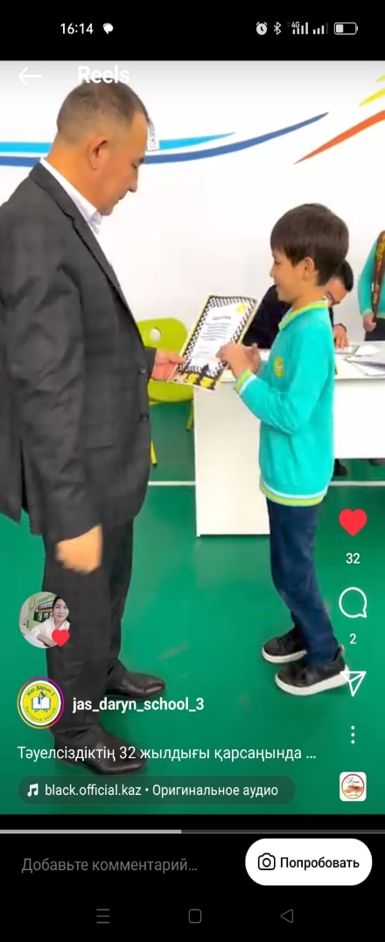 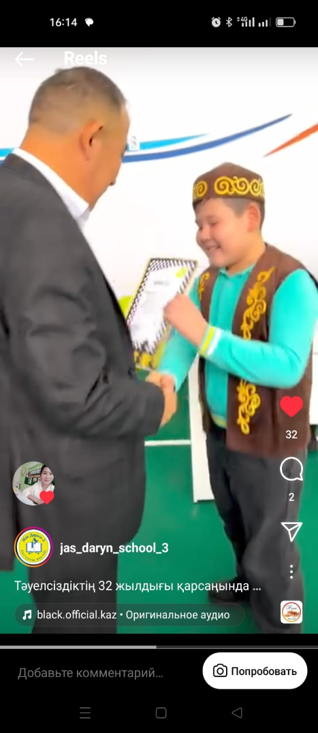

Үйірме жұмысы бағдарламасын жүзеге асыру үшін сабақ барысында қолданылатын тәсілдер: әңгімелесу, мұғалімнің шахмат тарихында орны бар тұлғалар туралы баяндамалары, бірмезгілдегі сеанстық ойындар, шахмат этюдтері мен үлгілі ойын партияларын талдау және оқушылар арасында турнирлер ұйымдастыру т.б.

Сабақ барысында мұғалім оқушылармен жекелей, кіші топта, жалпы үйірмелік әдістерін де қолдана алады. Бір ғана сабақ барысында оқытушы оқыту және үйретудің іс – әрекетін, бағдарын өзгерту арқылы оқушылардың ынтасының басқа жаққа аудармауына, зерікпеуі мен шаршап қалмауына септігін тигізеді.

Үйірменің оқушыларға шахмат үйрету барысындағы күтетін басты нәтижелері:

* **Оқушылардың шахмат ойынын меңгеруі.**
* **Оқушы бойындағы байқампаздық, ынтасы, елестете білу, ойлану,**

**есте сақтау қасиеттерінің бейімделуі мен дамуы.**

* **Оқушы мінезін тәрбиелеу.**

Үйірмеде оқушыларға қарапайымнан- күрделіге, яғни екінші бөлімде шахмат ойынының негізгі ережелері мен принциптерін таныстыру, практикалық және жаттығу бөлімдерінде шахмат тактикасы мен стратегиялық, позициялық ойындарды түсіндіру және жаттығулар жасау арқылы білімдерін тереңдету.